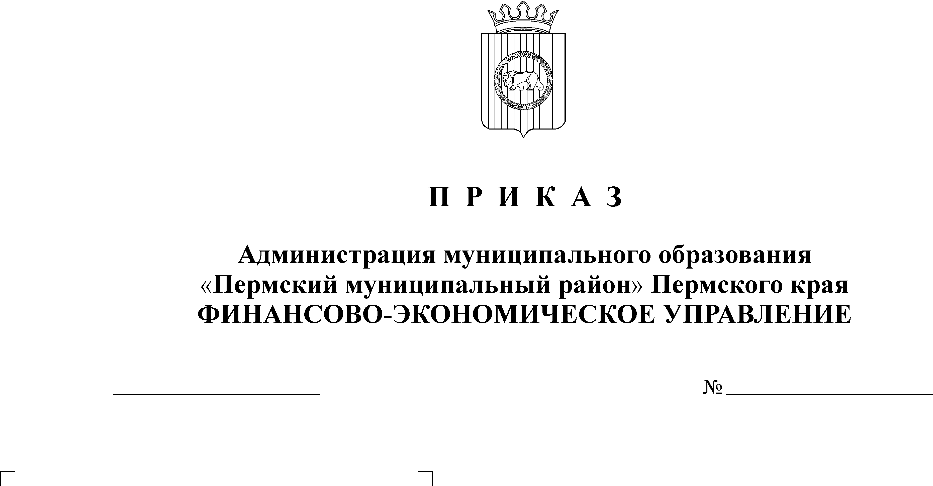
Об утверждении документов,
применяемых при юридически
значимом документообороте в
программном комплексе «СКИФ»
14.12.2012
150

В целях внедрения юридически значимого электронного документооборота при представлении бюджетной отчетности и сводной бухгалтерской отчетности государственных (муниципальных) бюджетных и автономных учреждений
в Финансово-экономическое управление администрации муниципального образования «Пермский муниципальный район» в программном комплексе «СКИФ»

ПРИКАЗЫВАЮ:
- Утвердить форму договора об обмене электронными документами между участниками юридически значимого электронного документооборота согласно приложению 1 к приказу.
- Утвердить Положение о порядке работы со средствами криптографической защиты информации согласно приложению 2 к приказу.
- Утвердить Порядок разбора конфликтных ситуаций согласно приложению 3 к приказу.
- Утвердить Порядок предоставления документов из программного комплекса «СКИФ» по запросу контролирующих органов согласно приложению 4 к приказу.
- Утвердить карту рисков электронного документооборота согласно приложению 5 к приказу.
- Заместителю начальника финансово-экономического управления, начальнику отдела учета и отчетности В.В.Батраковой, довести настоящий приказ до главных распорядителей бюджетных средств Пермского муниципального района (главных администраторов, главных администраторов источников финансирования дефицита бюджета Пермского муниципального района), администраций сельских поселений Пермского района.
7. Контроль за исполнением настоящего приказа возложить на заместителя начальника финансово-экономического управления, начальника отдела учета и отчетности В.В.Батракову.

Начальник финансово-экономического управления Т.Н.Гладких

